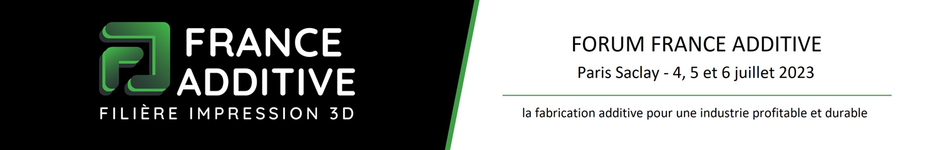
AUTORISATION DE PUBLICATION / PERMISSION TO PUBLISH
Forum France Additive 2023

Je soussigné(e), Madame, Monsieur / I, the undersigned, Madam, Mister
…………………………………………………………………………………………………………………
Né(e) le / Born on …………………………………………………, certifiant être majeur(e) et pouvoir donner librement mon consentement à la présente autorisation, / certifying that I am of legal age and that I can freely give my consent to the present authorisation,
Société / Company : …………………………………………………………………………………………………
Téléphone / Telephone : …………………………………………………………………………………………
Mail : …………………………………………………………………………………………………………………………

Titre de la présentation faite au Forum France Additive / Title of the presentation made at the France Additive Forum
……………………………………………………………………………………………………………………………
Donne les droits suivants / Gives the following rights:
(Clairement indiquer oui ou non dans toutes les cases / Clearly indicate yes or no in all boxes)

DROITS DE DIFFUSION DES PRESENTATIONS / RIGHTS TO BROADCAST PRESENTATIONS
Diffusion restreinte aux inscrits du Forum France Additive / Distribution restricted to members of the France Additive Forum
Diffusion sans limite / Unlimited diffusion

DROITS DE DIFFUSION DES VIDEOS / VIDEO BROADCASTING RIGHTS
Diffusion restreinte aux inscrits du Forum France Additive / Distribution restricted to members of the France Additive Forum
Diffusion sans limite / Unlimited diffusion

A/ At ………………………, le/ the ………………………… Signature du participant
Signature of the participant

